产品说明书
一、产品的展示

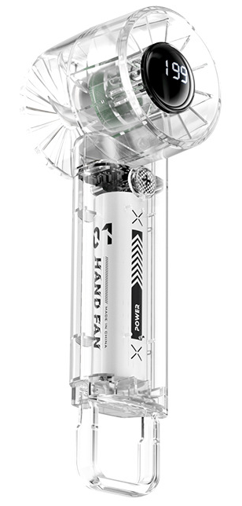
折叠收纳支架，仿制登山扣
用于放置于桌面使用
电源键
单击启动风扇
单击调节风速挡位1~50~100~150~199
长按则无级调速1~199挡

注：调速为正序递增循环至关机，不可逆
数显屏
显示当前风速挡位/剩余电量
七叶无刷电机
转速4000RPM，风速10m/s

注：风扇背部为typec输入接口。功率5v1a

2.场景示范
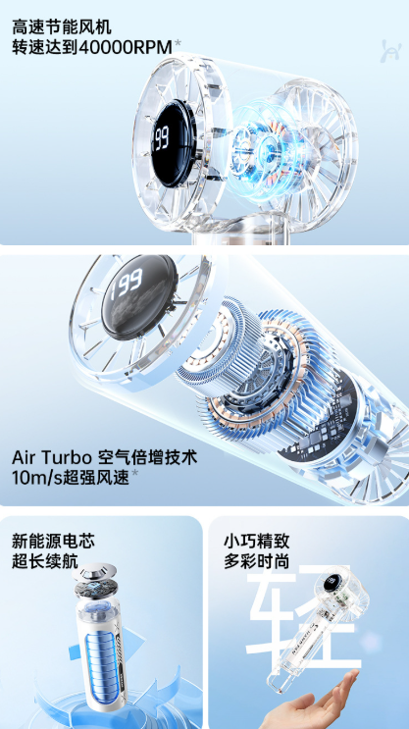
- 包装清单
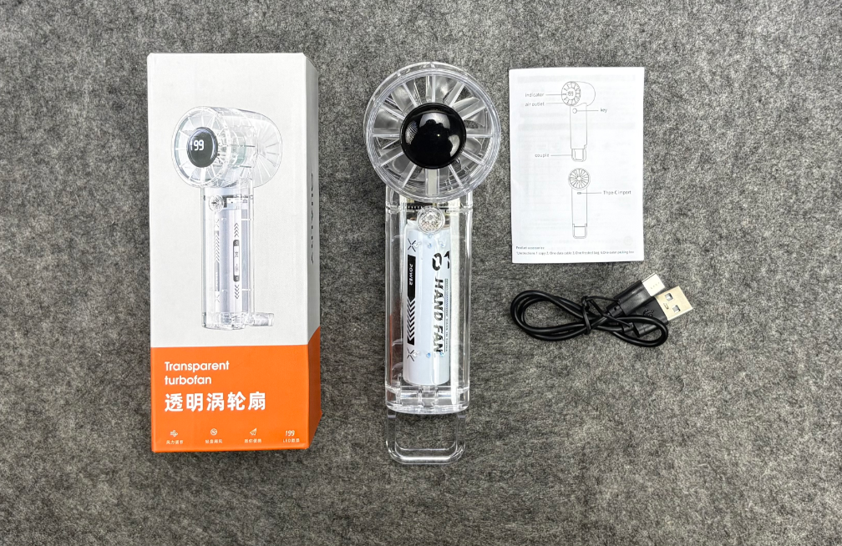
- 使用的说明
1.连接示范
产品使用说明：https://v.douyin.com/nhY_WnJ2BfQ/
2.温馨提示
产品输入电源建议使用5v1a充电，防止过热
- 产品的参数
